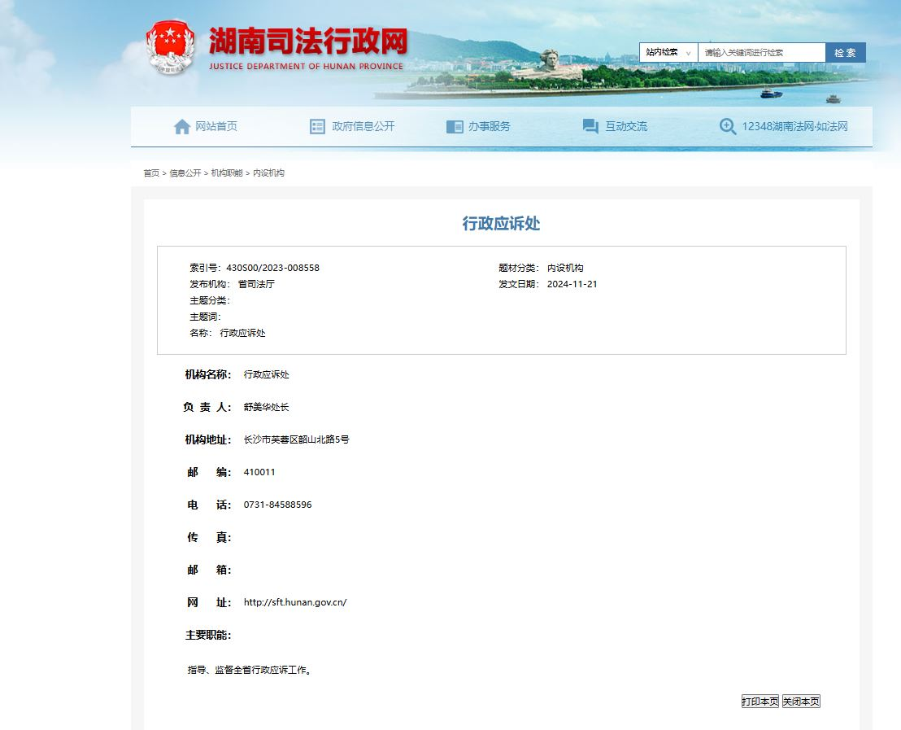
湖南省司法厅2024年最新发布的官网公文显示应诉处没有审理复议案件的职能：

